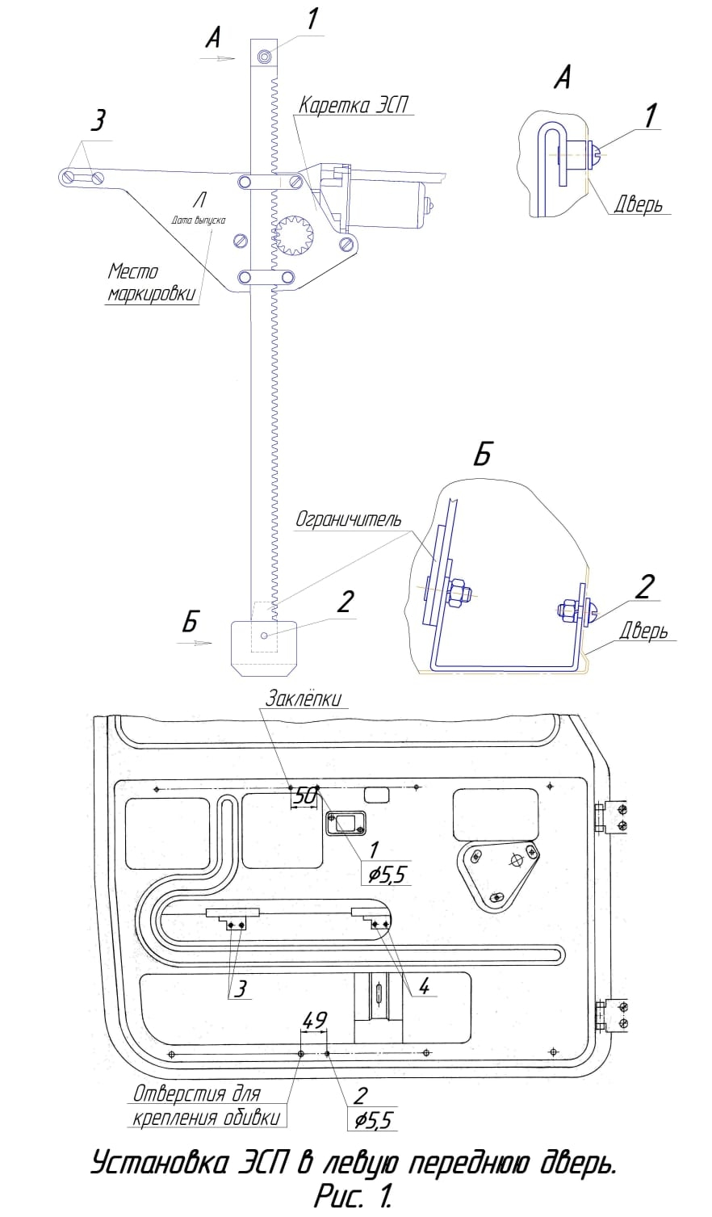
Прижимая нижний кронштейн ко дну двери, окончательно затянуть гайку М6 крепления рейки к кронштейну (см. рис. 1).
6.9. Выбрать место установки переключателей, разметить и вырезать под них проймы по переходной рамке. Протянуть двухжильный провод по салону от места расположения переключателей до дверей, затем через стойки в полости дверей. Контакты на другом конце провода соединить с электродвигателем ЭСП (см. рис. 2). При необходимости изменения размеров жгута использовать провода с сечением не менее 1 кв. мм.
6.10. Разъемы соединить с переключателями, для последующего пробного включения ЭСП.
6.11. Выполнить соединения проводов питания и подсветки в соответствии со схемой подключения ЭСП (см. рис 2).

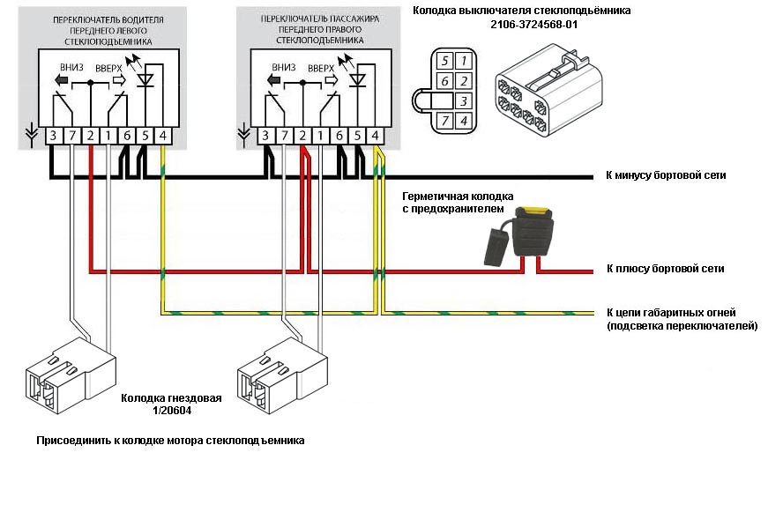
Схема проводки для подключения стеклоподъемников

6.12. Присоединить аккумулятор.
6.13. Включить габаритные огни автомобиля, при этом должна включиться
подсветка переключателя ЭСП.
6.14. Выключить габаритные огни.
6.15. Проверить правильность подключения ЭСП пробными включениями.
При неправильном движении ЭСП и условному обозначению на переключателе, необходимо поменять полярность подключения в месте соединения с электродвигателем.
6.16. Установить переключатели на свои места.
6.17. Включением электродвигателя, перевести каретку ЭСП напротив продольного овального окна, для удобства крепления. Опуская стекло вниз, совместить резьбовые отверстия «3» на стеклодержателе, с пазом на каретке (см. рис. 1). Закрепить винтами М5 с шайбами (крепёж М5 из комплекта монтажных и крепёжных деталей).
6.18. Пробным включением проверить работоспособность ЭСП. Стекло не должно выходить из направляющих, должно перемещаться без рывков и заеданий. В случае невыполнения данного требования, необходимо ослабить крепление ЭСП к стенке двери, слегка повернуть весь механизм в ту или другую сторону и затянуть предварительно крепежными деталями. После повторной проверки и выполнения данных требований окончательно затянуть крепежные детали.
6.19. Установить передний правый ЭСП (см. п.п. 6.1…….6.18).
6.20. Установить штатные детали на свои места.

5. КОМПЛЕКТНОСТЬ

Р.2121.11 – передний левый………………....................................................1
Р.2121.12 – передний правый……………...…..…….……............................1
Комплект монтажных и крепежных деталей .……..…………………...…....1
Паспорт ……………………………………...…….……………………….......1
Упаковка…………………………….…………………...…………………..…1

- МОНТАЖ

  - Перед началом работ необходимо ознакомиться с инструкцией по
эксплуатации автомобиля и дополнительно установленного оборудования и выяснить возможность отключения аккумулятора, так как это может повлиять на работу бортового компьютера, настройку аудио аппаратуры и других устройств.
  - Отключить аккумулятор. Если аккумулятор отключить нельзя,
рекомендуем на время монтажных работ удалить предохранители цепей, к которым подключаются ЭСП.
  - Снять обивку дверей, штатные стеклоподъемники, гайки с шайбами
сохранить.
  - Установить декоративные заглушки в отверстия от ручек штатных
стеклоподъёмников в обивках дверей и закрепить их зажимами (из комплекта монтажных и крепежных деталей).
  - Просверлить отверстия диаметром 14 мм в стойках дверей и дверях
для прокладки проводов по салону, защитить металл в зоне отверстий нитроэмалью.
  - Обеспечить свободное перемещение стекла вверх за счёт регулировки
направляющих: а) вверх - под небольшим усилием пальца руки;
б) вниз – под собственным весом.
  - Разметить на двери, затем просверлить два отверстия «1», «2»
диаметром 5,5 мм на внутренней стенке двери с координатами 49 мм и 50 мм (см. рис. 1).
  - Рассмотрена установка ЭСП в левую переднюю дверь:
6.8.1. Поднять стекло в верхнее положение и зафиксировать от
самопроизвольного опускания.
6.8.2. Ввести ЭСП в полость двери через нижнее окно, закрепить ЭСП в
отверстиях «1,2» крепежом М5 из комплекта монтажных и крепёжных деталей (см. рис.1).

